PROCESOS COGNOSCITIVOS
Medios Para La Interacción

Actividad individual
Fase 2: Análisis y Discusión del problema

Cód. Curso 403003_548

Gloria Miranda Ospina
Cód. 40411626

Sonia Mayerly Castro
Tutora

UNIVERSIDAD NACIONAL ABIERTA Y A DISTANCIA – UNAD
OCTUBRE 11 DE 2015

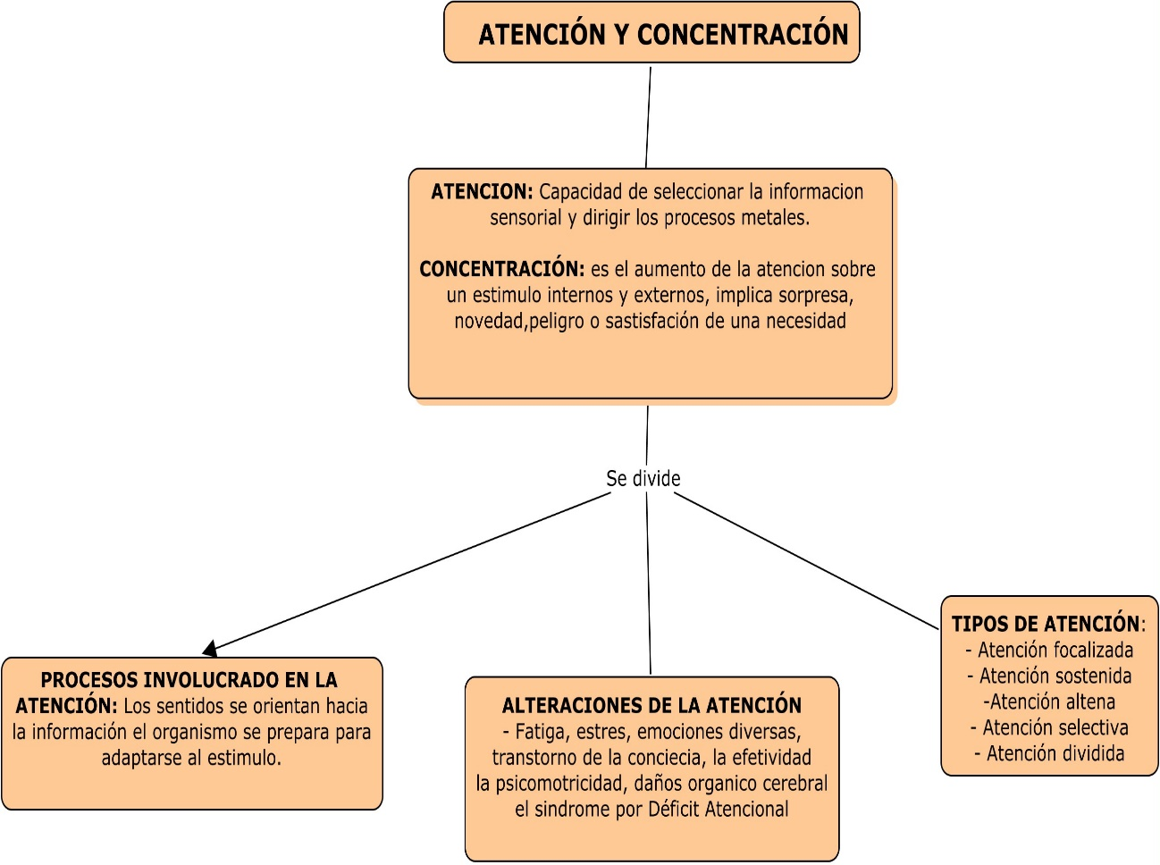

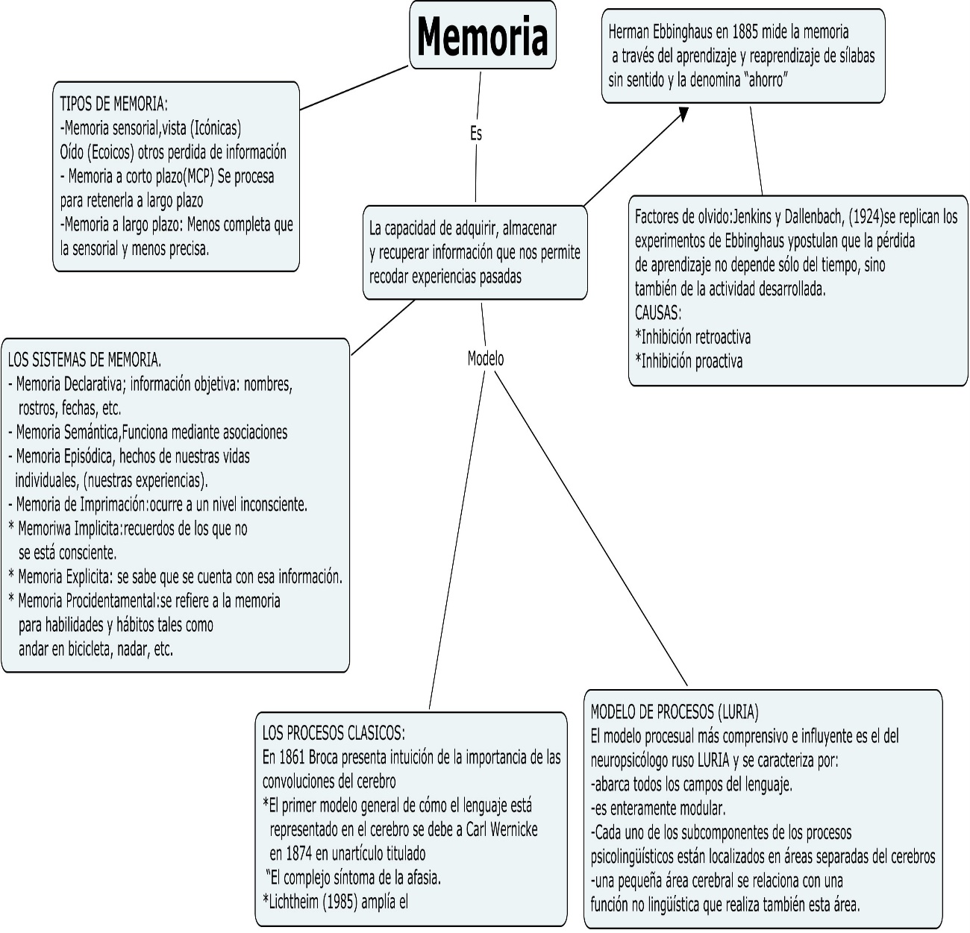

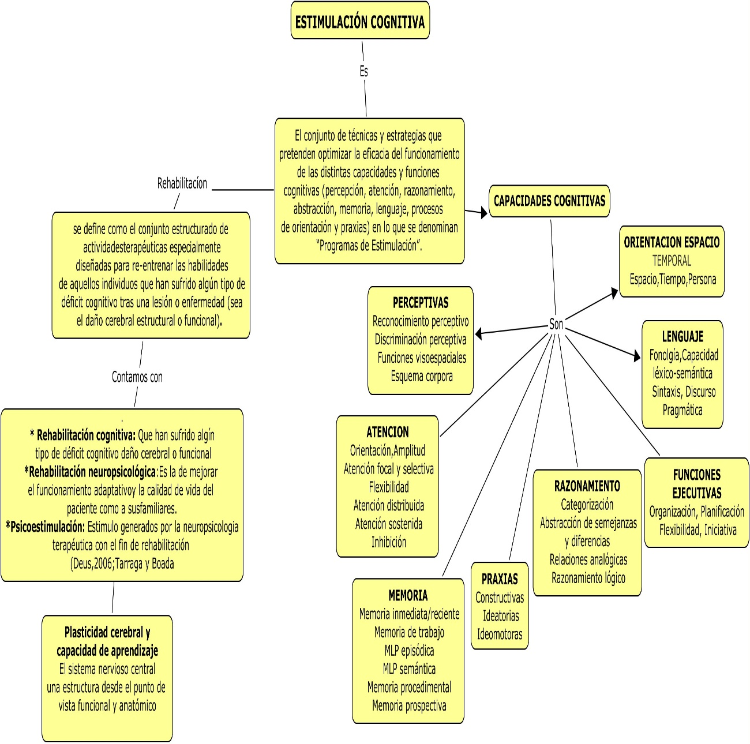

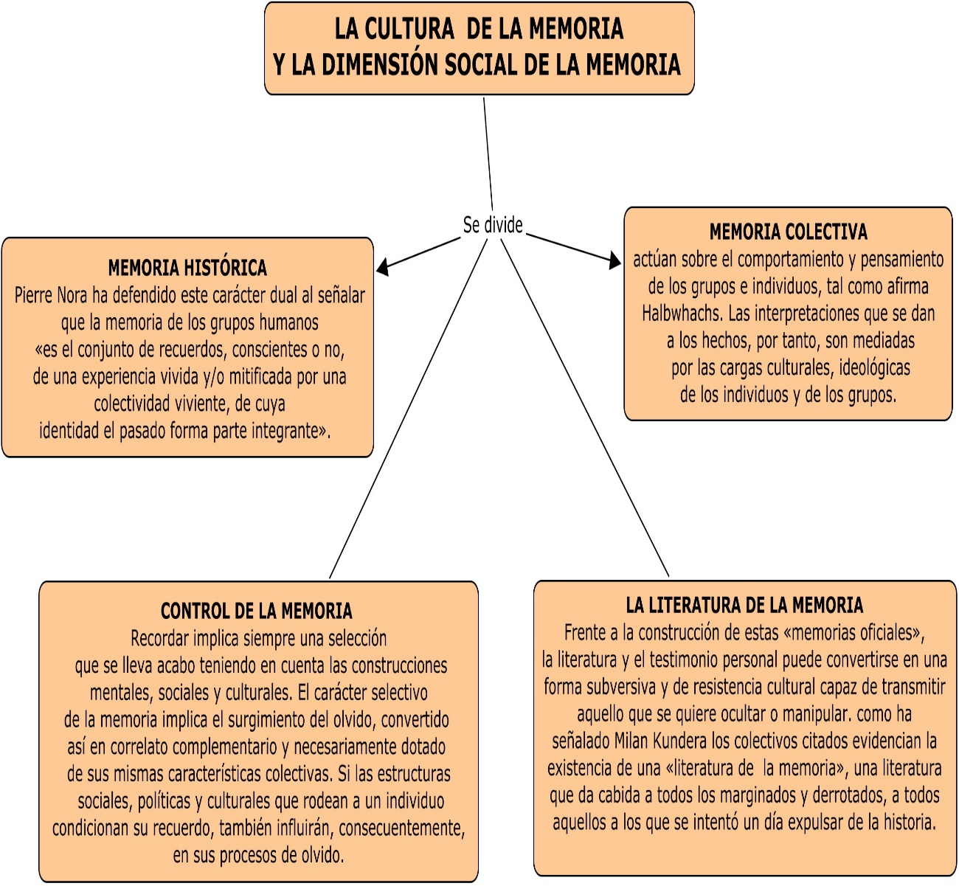

Apoyos Audiovisuales

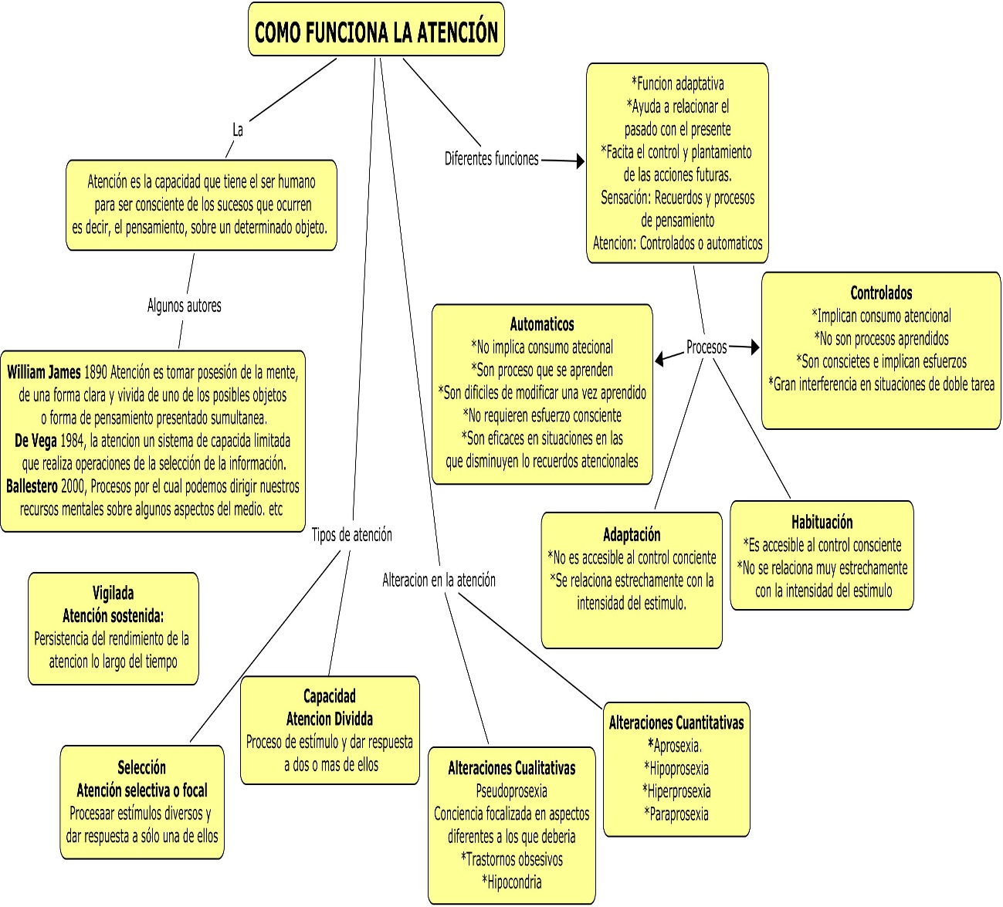

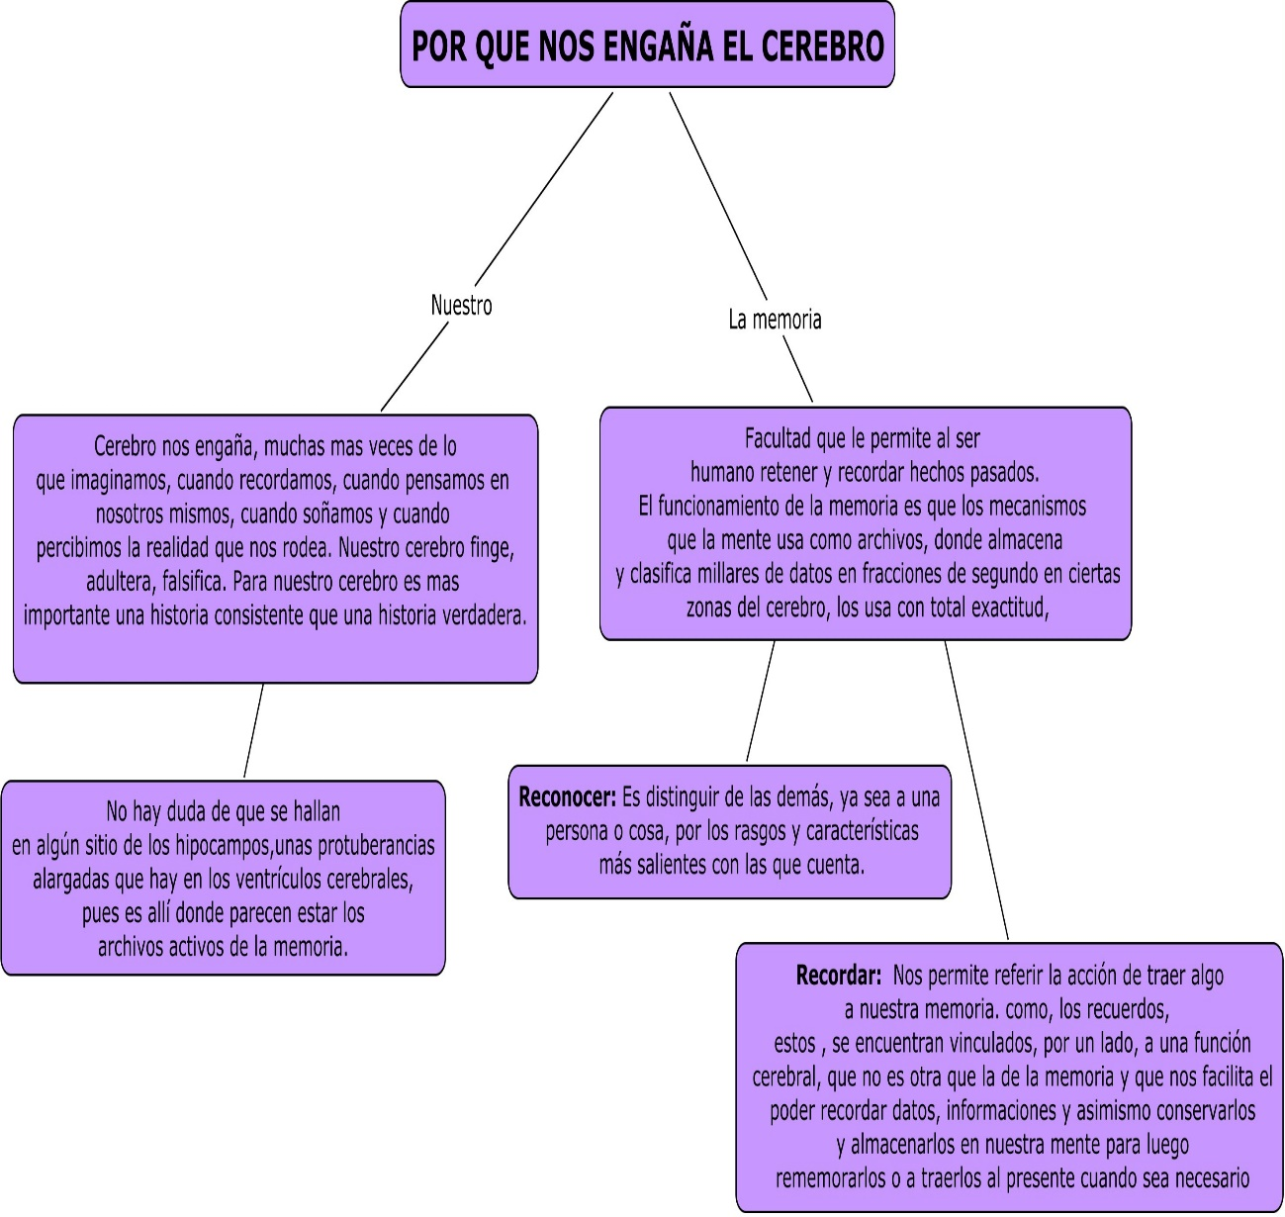

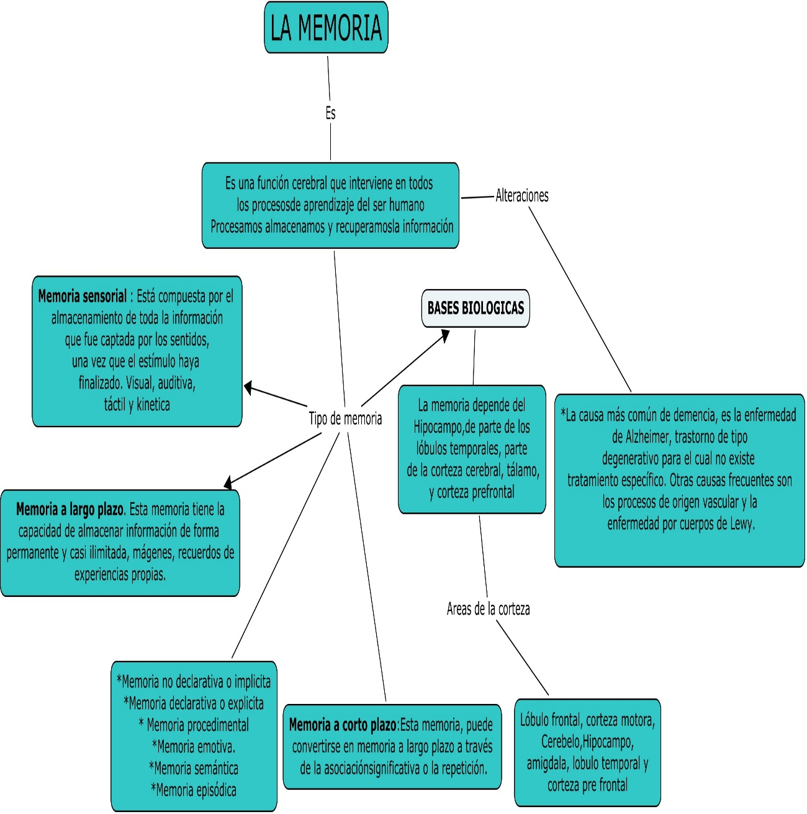

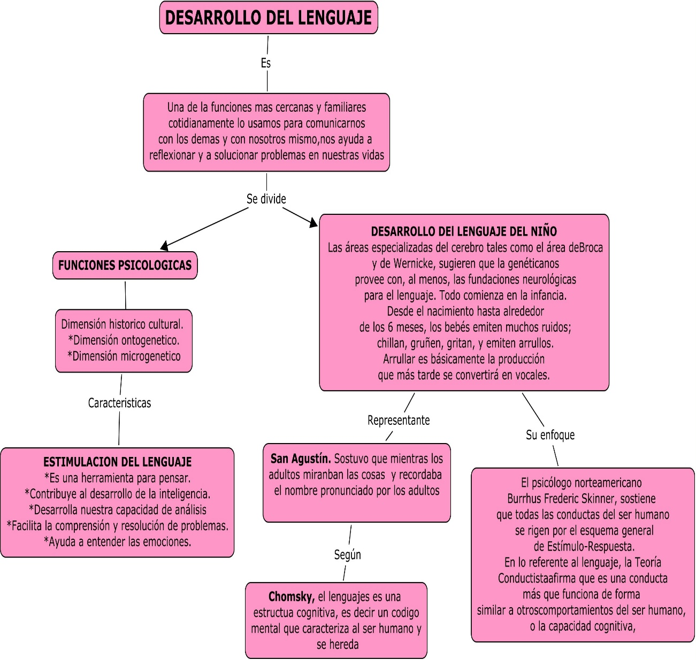

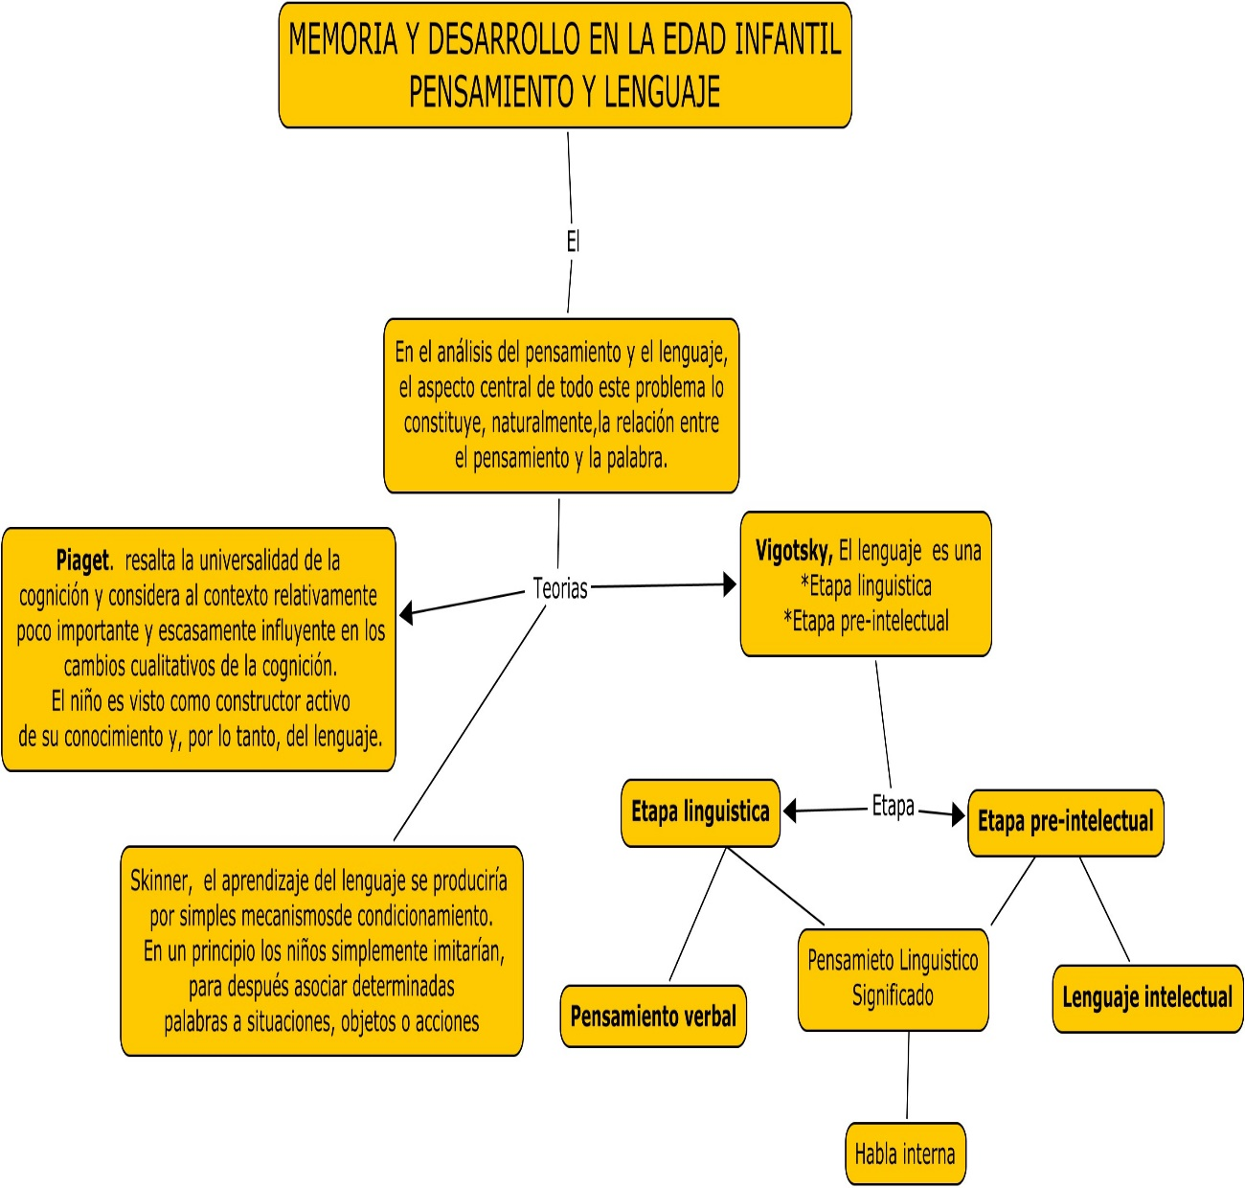

ARBOL DE PROBLEMA

Dificultades para el
Aprendizaje
Diferencia de cultura

Desigualdad en la educación

Factores sociales y culturales

Consecuencias
Desarrollo
Cognoscitivo
PROBLEMA COGNITIVO DE LOS NIÑOS MARGINADOS

La discriminación
Malnutrición, las enfermedades,
Causas
La pobreza y la desigualdad
El abuso de estupefacientes, la delincuencia
La problemática psicosocial e educacional

Las clases medias y privilegiadas (clase dominante)
El tráfico de persona, el abuso de autoridad, físico y sexual
Competencias lingüísticas y cognitivas

Bibliografía

- Suárez, A. (2014). Lecciones en Moodle, con material didáctico compilado con páginas y artículos, sobre Procesos cognoscitivos básicos: Atención, Memoria y Lenguaje. Incluye:

- Gallegos, S. & Gorostegui, M. (2007). Procesos Cognoscitivos interesantes. Recuperado de https://sites.google.com/a/upaep.mx/metodologia-de-la-investigacion/procesos-cognitivos

- Lev Semiónovich Vygotsky. Obras Escogidas Tomo II. Conferencia 2: Memoria y Desarrollo en la edad infantil 8 pgnas. De 356 a la 364. Recuperado de http://es.scribd.com/doc/252945343/Vygotsky-Obras-Escogidas-TOMO-2-1-pdf

- Libro de estimulación cognitiva completo. Ejercicios. Free. Recuperado de: http://es.scribd.com/doc/57146952/Libro-Estimulacion-Cognitiva-Completo

- Libro de estimulación cognitiva completo. Ejercicios. Free. Recuperado de: http://es.scribd.com/doc/57146952/Libro-Estimulacion-Cognitiva-Completo

Artículo Científico

- Sánchez, J. (2010). La Cultura de la Memoria. Pliegos de Yuste. 1 1(2). 25-30. Recuperado de http://www.pliegosdeyuste.eu/n1112pliegos/pdfs/25-30.pdf

Apoyos Audiovisuales:

- UCV (Productor). (2014). Cómo funciona la Atención. [Video]. Recuperado de
https://www.youtube.com/watch?v=SFDRfZxMphk Duración 46:00

- Educatube (Productor). (2013) Porqué nos engaña el cerebro. [Video]. Recuperado de http://www.educatube.es/redes-%C2%BFpor-que-nos-engana-el-cerebro/

- UCV (Productor). (2014). La Memoria. [Video]. Recuperado de https://www.youtube.com/watch?v=Qqy8fPrRBw0

- Ayala. C (Productor). (2010). Desarrollo del Lenguaje 1. [Video]. Recuperado de http://www.youtube.com/watch?v=CzQE9NeMNwA

